Конспект лекций по теме: «Базы данных»

Понятие базы данных
База данных (БД) – это систематизированное хранилище информации, например, телефонный справочник, сведения о студентах и т.д.
До появления компьютеров эта информация хранилась в папках или картотеках. Это доставляло много неудобств, так как простая невнимательность сотрудника, вносившего изменения в такую базу данных, могла привести к появлению ложной информации. Весьма затруднителен был и поиск нужной информации. Нередко для получения справки приходилось перебирать сотни личных карточек.
Использование компьютеров позволило устранить многие проблемы, характерные для некомпьютерных БД. При правильном проектировании компьютерной БД добавление в нее новой информации и модификация уже существующих данных перестает быть трудной задачей.
Функции БД:
- хранение больших массивов информации;
- исключение или сведение к минимуму дублирования данных;
- установление и поддержка связей между данными;
- защита целостности данных (под защитой целостности данных здесь понимается набор средств, предотвращающих появление в БД некорректных данных) ;
- быстрый доступ к нужной информации;
- обеспечение секретности;
- простота внесения изменений;
- возможность одновременного доступа к информации для нескольких пользователей.
Чтобы обеспечить выполнение этих требований, данные в БД должны иметь определенную структуру. В зависимости от того, какой способ описания структуры данных используется при создании БД, различают сетевые, иерархические, реляционные и объектно-ориентированные БД . Наибольшее распространение получили реляционные БД.

Реляционные БД
Информация в таких БД хранится в виде двумерных таблиц. В каждой таблице содержатся сведения о наборе объектов определенного типа (людях, товарах и т.д.).
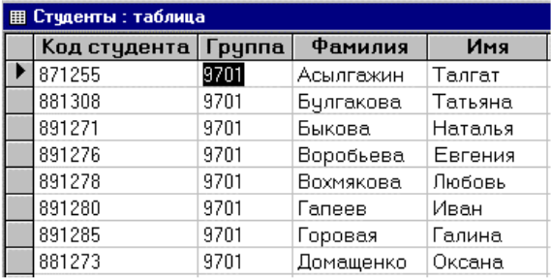
Рисунок 1. Пример таблицы Access

Строки таблицы называются записями. Запись – это компьютерный аналог той информации, которая обычно хранилась на карточке или бланке.
Столбцы таблицы называются полями. Поле – это компьютерный аналог графы карточки или бланка. В нем содержится информация о каком-либо свойстве описываемых объектов. Все записи состоят из одинакового набора полей.
Значения в каждом поле относятся к одному типу данных: числа, строки символов, даты. Пересечение отдельной записи и отдельного поля называется ячейкой, а сами данные в отдельной ячейке называются значением в поле или элементом таблицы.
В простейшем случае БД состоит из одной таблицы, но обычно она включает несколько взаимосвязанных таблиц. Связь (relation) между таблицами осуществляется через общие поля. Установление связи между таблицами в реляционной БД позволяет извлекать и объединять информацию сразу из нескольких таблиц.

СУБД Access
Для взаимодействия пользователя с БД используются системы управления базами данных (СУБД). Одной из наиболее распространенных СУБД для персонального компьютера является СУБД Access, входящая в состав пакета Microsoft Office.
Access позволяет пользователю решать следующие задачи:
- создавать БД и вводить в нее данные;
- просматривать и редактировать содержимое таблиц;
- устанавливать связи между таблицами;
- обеспечить защиту целостности и секретность данных;
- выполнять различные запросы к данным;
- представлять информацию в виде форм и отчетов;
- вставлять в формы и отчеты рисунки и графики;
- осуществлять операции импорта и экспорта данных;
- публиковать БД на web-страницах в Internet;
- создавать собственные программы для работы с БД, содержащие меню, диалоговые окна и командные кнопки;
- обеспечивать многопользовательский режим доступа к информации,
- хранящейся в БД.

Объекты Access
Объект – отдельные компоненты БД, которые используются для хранения и представления информации .
Основные объекты Access: таблицы, запросы, формы, отчеты, макросы и модули . Все они хранятся в общем файле с расширением mdb .
Таблица используется для хранения информации в БД.
Запрос позволяет выбрать нужные данные из одной или нескольких таблиц. С помощью запросов можно модифицировать существующие таблицы, а также создавать новые таблицы.
Форма используется для ввода данных в таблицу и для просмотра в заданном формате данных из таблицы или запроса. С ее помощью можно также запустить на выполнение макрос или процедуру.
Отчет предназначен для создания документа на основе данных из таблицы или запроса. Этот документ можно распечатать или включить в документ другого приложения, например, Word или Excel.
Макрос представляет собой описание стандартных действий, которые нужно выполнить в ответ на определенное событие. Например, можно определить макрос, который в ответ на выбор некоторого элемента в одной форме открывает другую форму.
Модуль позволяет автоматизировать выполнение сложных действий, которые нельзя описать с помощью макросов.
Для создания таких объектов, как таблицы, запросы, формы или отчеты можно использовать специальные средства – мастера.

Запуск и завершение программы
Обычно при установке пакета Microsoft Office ярлык помещается в подменю стартового меню Windows, поэтому запуск программы осуществляется из этого подменю. Запустить Access можно также, сделав двойной щелчок по ярлыку файла с расширением mdb, содержащего БД Access.
Завершить работу в Access можно одним из следующих способов: нажать сочетание клавиш Alt+F4, выбрать команду Выход из меню Файл, щелкнуть по кнопке Закрыть окна Access.
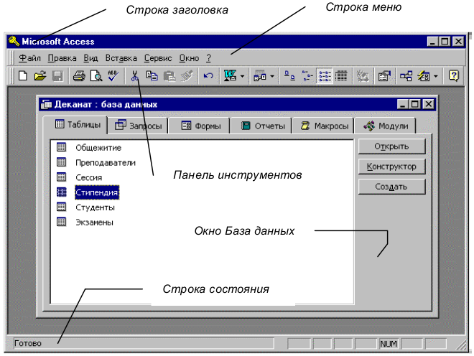
Рисунок 2. Окно программы Microsoft Access

Структура окна Access
- Строка заголовка содержит системное меню и три кнопки, предназначенные для сворачивания , восстановления размеров и закрытия окна Access.
- Строка состояния является последней строкой экрана. В ней появляется информация о назначении выбранного пункта меню или кнопки на панели инструментов.
- Строка меню содержит имена раскрывающихся меню команд.
- Панель инструментов содержит набор кнопок, которые предназначены для быстрого выполнения определенной команды.
Внутри окна Access могут находиться другие окна, содержащие его различные объекты: таблицы, формы, запросы и т.д.

Открытие и закрытие БД
После загрузки Access появляется диалоговое окно и пользователю предлагается выбрать один из двух вариантов: создать новую БД или открыть существующую БД.
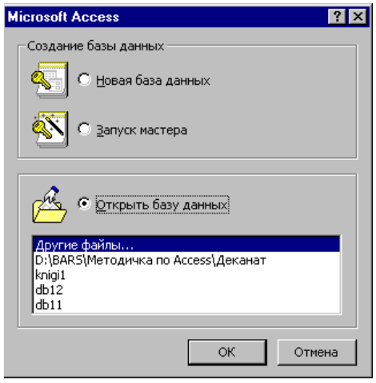
Рисунок 3. Окно, появляющееся при запуске Access

Для открытия БД, содержащейся в списке последних открывавшихся БД, нужно сделать двойной щелчок по соответствующему элементу списка. Если нужной БД в этом списке нет, то следует выбрать элемент списка Другие файлы..., найти в появившемся диалоговом окне Открытие файла базы данных файл, содержащий искомую БД, и щелкнуть по кнопке ОК.
Для открытия другой БД во время сеанса работы с Access нужно выбрать команду Открыть в меню Файл или щелкнуть по кнопке Открыть БД. В появившемся диалоговом окне нужный файл БД и щелкнуть по кнопке ОК. Открытой может быть только одна БД.
После открытия БД на экране появляется окно База данных (см. рис. 2), содержащее вкладки для каждого типа объектов Access. При щелчке по корешку какой-либо вкладки на экране появляется список имен имеющихся в БД объектов данного типа. При открытии БД первоначально активизируется вкладка Таблица и на экран выводится список таблиц. Чтобы открыть нужный объект, достаточно сделать двойной щелчок по его имени или щелкнуть по нему, а затем – по кнопке Открыть. Для создания новых объектов следует использовать кнопку Создать, а для модификации существующих объектов – кнопку Конструктор.
Каждый из открытых объектов Access появляется в собственном окне. Для переключения между окнами можно использовать комбинацию клавиш Ctrl+F6 или выбрать нужное окно в меню Окно. Окно База данных в любой момент можно активизировать нажатием клавиши F11. Для закрытия активного окна достаточно нажать комбинацию клавиш Ctrl+F4 или щелкнуть по кнопке Закрыть.
Кроме операции открытия с каждым объектом, в зависимости от конкретной ситуации, можно совершать те или иные действия (редактировать, копировать, сохранять и т.д.). Перечень допустимых действий содержится в контекстном меню, которое вызывается щелчком правой кнопки мыши по объекту в окне БД или по окну объекта, если он уже открыт.
Для закрытия БД нужно выбрать команду Закрыть в меню Файл или щелкнуть по кнопке Закрыть окна БД.

Принципы проектирования БД
Процесс проектирования БД включает следующие этапы:
- Определение назначения БД.
- Определение структуры таблиц.
- Определение полей.
- Определение ключевых полей.
- Определение связей между таблицами.
Для создания БД нужно выбрать в меню Файл команду Создать или нажать кнопку Создать базу данных на панели инструментов. Будет открыто диалоговое окно Создание. В этом окне следует выбрать диск и каталог для сохранения БД и ввести имя файла новой БД. На экране появится окно новой «пустой» базы данных.
Быстро создать БД можно с помощью специального мастера. Для этого в окне Создание нужно щелкнуть по корешку вкладки Базы данных и выбрать из списка нужную БД .

Создание таблиц
Для создания таблицы нужно щелкнуть по корешку вкладки Таблица окна БД, а затем – по кнопке Создать. Access открывает окно Новая таблица и предлагает несколько способов создания таблицы.
- Режим таблицы. В этом режиме появляется заготовка таблицы, со стандартными именами Поле1, Поле2 и т.д. После завершения ввода данных в таблицу нужно нажать кнопку Сохранить. Access предложит добавить в нее ключевое поле. Использование режима таблицы не позволяет установить нужные свойства полей. Для этого следует перейти в режим конструктора таблицы.
- При создании таблицы в режиме коснтруктора открывается окно таблицы в режиме конструктора. В верхней части окна находится пустой бланк таблицы, содержащей три графы. Следует заполнить, по крайней мере, две из них: Имя поля и Тип данных.
Свойства полей:
- Размер поля. Задает максимальный размер данных, которые будут храниться в поле.
- Формат поля. Это свойство поля задает формат представления его значений при выводе на экран или печать.
- Дробная часть. Задает количество знаков в числах после запятой.
- Маска ввода. Устанавливает символы форматирования для автоматического заполнения полей во время ввода данных .
- Подпись. Задает альтернативное имя, которое будет появляться в качестве заголовка поля.
- Значение по умолчанию. Задает значение, автоматически вводящееся в поле при создании новой записи.
- Условие на значение. Задает логическое выражение, определяющее условие для ввода или редактирования данных.
- Сообщение об ошибке. Содержит текст сообщения, которое будет выведено на экран при вводе в поле данных, нарушающих условие на значение.
- Обязательное поле. Позволяет указать, обязателен ли ввод данных в это поле.
- Пустые строки. Если установить значение этого свойства равным Да, то для текстового поля будет разрешен ввод пустых строк .
- Индексированное поле. Создается индекс по данному полю. Индекс указывает местоположение записей таблицы на диске и помогает Access быстро находить нужные данные .
Для задания свойства поля нужно щелкнуть мышью по изменяемому свойству и выполнить одно из следующих действий : если в ячейке появится кнопка раскрытия списка, нажать эту кнопку и выбрать значение из списка ; если рядом с ячейкой появится кнопка Построить, то следует нажать эту кнопку и в появившемся окне построителя ввести нужное значение или выражение.
Для установки свойств таблиц (эти свойства относятся ко всей таблице и всем ее записям) следует щелкнуть правой кнопкой мыши в окне конструктора и выбрать в появившемся контекстном меню пункт Свойства. В появившемся диалоговом окне Свойства таблицы следует задать нужные свойства таблицы.

Мастер таблиц
Чтобы создать таблицу с помощью мастера, нужно в окне диалога Создание таблицы нажать кнопку Мастер. Мастер Создание таблиц предлагает на выбор различные образцы таблиц, каждая из которых содержит набор полей. Пользователь должен отобрать те поля, которые он собирается включить в свою таблицу. После этого мастер автоматически создает таблицу, предоставляя на завершающем этапе возможность пользователю создать ключевое поле и определить связи с уже существующими таблицами.
После завершения работы мастера можно перейти в режим конструктора и произвести необходимые изменения в структуре таблицы и свойствах ее полей.

Импорт таблиц
Таблицу можно создать, импортируя данные из файлов других форматов. Если выбран этот способ создания таблицы, то открывается окно диалога Импорт. Пользователь должен указать тип файла, из которого будут импортированы данные, и найти этот файл.

Связывание таблиц
Альтернативным способом использования в Access данных из других источников (баз данных, электронных таблиц или текстовых файлов) является установление связи с внешними данными – связывание данных. При импорте данных создается их копия в новой таблице текущей БД. После этого всякая связь с внешними данными теряется. Связывание позволяет использовать данные из внешнего файла, не импортируя их в Access . Поэтому в тех случаях, когда внешний файл часто изменяется или используется в режиме коллективного доступа, целесообразно вместо операции импорта использовать связывание .
Операция связывания производится при помощи мастера Связь, который начинает работу при выборе пункта Связь с таблицами контекстного меню окна БД.
Для связанных таблиц изменение некоторых свойств полей становится невозможным. В связанную таблицу нельзя добавить новое поле или удалить существующее поле, но можно добавить записи, а также изменить значения отдельных полей. Если связь установлена с таблицей Access, то доступна также операция удаления записей.
После того как в БД созданы основные таблицы, следует указать, как они связаны друг с другом. Эти связи Access будет использовать в запросах, формах и отчетах при отборе информации из нескольких таблиц. Задание связей между таблицами позволяет также обеспечить защиту целостности данных в БД.
Связь между двумя таблицами, одна из которых является главной, а другая подчиненной, устанавливает соответствие между записями этих таблиц. Для установления связи нужно, чтобы в главной таблице существовало поле или группа полей, совокупность значений которых однозначно определяла бы запись (была уникальной). Обычно в качестве поля (группы полей) связи выбирается ключевое поле таблицы, но достаточно, чтобы оно имело уникальный индекс. В соответствие ему ставится поле (группа полей) подчиненной таблицы, называемое внешним ключом. Связь между записями устанавливается по совпадению значений в полях связи. Access анализирует значение поля связи (ключа) любой записи главной таблицы и связывает ее со всеми записями подчиненной таблицы, имеющими такое же значение внешнего ключа.
Связь типа «один-ко-многим»
При таком типе связи каждой записи в главной таблице могут соответствовать одна, несколько или ни одной записи в подчиненной таблице, а каждая запись в подчиненной таблице не может иметь более одной соответствующей ей записи в главной таблице. Если запись в подчиненной таблице не имеет соответствующей ей записи в главной таблице, то значение поля связи в такой записи должно быть пусто.
Связь типа «один-к-одному»
При связи типа «один-к-одному» каждой записи в главной таблице может соответствовать не более одной записи в подчиненной таблице, и наоборот, каждая запись в подчиненной таблице не может иметь более одной соответствующей ей записи в главной таблице.
Этот тип связи применяется реже, так как такие данные могут быть помещены в одну таблицу. Связь типа «один-к-одному» обычно используют для разделения таблиц, имеющих много полей, а также для сохранения сведений, относящихся к подмножеству записей в главной таблице.
Связь типа «многие-ко-многим»
При установлении связи между таблицами возможна ситуация, когда между ними нельзя установить отношение «главная-подчиненная» из-за того, что любой записи в одной таблице может соответствовать несколько записей из другой таблицы. Если, например, имеются две таблицы Студенты и Преподаватели, то между этими таблицами нельзя установить ни одну из описанных выше связей, поскольку, например, каждый студент сдавал экзамены нескольким преподавателям, а каждый преподаватель принимал экзамен у нескольких студентов .
Access непосредственно не поддерживает такой тип связи. Но ее можно реализовать в виде двух связей типа «один-ко-многим» с помощью третьей (связующей) таблицы. В
качестве такой связующей таблицы в приведенном выше примере используется таблица Сессия. Она связана как с таблицей Студенты по полю Код студента, так и с таблицей Преподаватели по полю Код преподавателя. После того как эти связи установлены, можно легко определить с помощью соответствующих запросов, у каких студентов принимал экзамены данный преподаватель или кому сдавал экзамены данный студент.

Создание связей
Для создания связей между таблицами нужно вернуться в окно БД, закрыть все открытые таблицы и щелкнуть по кнопке Схема данных панели инструментов либо вызвать щелчком правой кнопки мыши контекстное меню и выбрать в нем пункт Схема данных. Если связи в БД определяются впервые, то будет открыто пустое окно Схема данных. В это окно нужно добавить таблицы, между которыми устанавливается связь.
Для добавления таблиц следует вызвать щелчком правой кнопки мыши контекстное меню окна Схема данных и выбрать в нем пункт Добавить таблицу. Откроется диалоговое окно Добавление таблицы, содержащее список таблиц БД (см. рис. 4). Для добавления таблицы нужно щелкнуть по ее имени, а затем — по кнопке Добавить. После того как все таблицы отобраны, нужно закрыть это окно и вернуться в окно Схема данных.
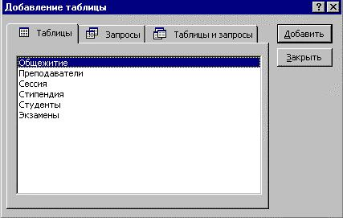
Рисунок 4. Окно Добавление таблицы

Чтобы определить связь между таблицами, находящимися в окне Схема данных, следует перенести с помощью мыши поле связи главной таблицы и поместить его на поле связи подчиненной таблицы. Откроется диалоговое окно Связи (см. рис. 5).
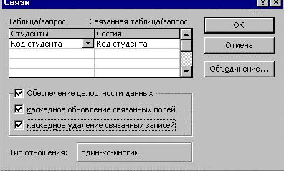
Рисунок 5. Окно Связи

В левом столбце выводятся имена главной таблицы и ключа, используемого для связи, а в правом столбце – имена подчиненной таблицы и внешнего ключа.
Для изменения поля следует открыть список полей справа от его имени. Если связь производится по нескольким полям, то их имена можно добавить, используя пустые строки.
Обычно Access сам определяет тип создаваемой связи, проводя анализ полей, для которых определяется связь. Если только одно из полей является ключевым или имеет уникальный индекс, создается ·связь «один-ко- многим». Связь «один-к-одному» создается в том случае, когда оба связываемых поля являются ключевыми или имеют уникальные индексы.
Создавая связь, нужно настроить режим обеспечения целостности данных. Обеспечение целостности позволяет избежать ситуации, когда в подчиненной таблице имеются записи, не связанные с записями главной таблицы. Если этот режим включен, то Access не разрешит добавить в подчиненную таблицу запись, для которой не найдется связанной с ней записи из главной таблицы. Нельзя будет также удалить из главной таблицы запись, имеющую связанные с ней записи в подчиненной таблице.
Режим обеспечения целостности данных этой связи можно включить, если выполнены следующие условия:
- поле связи главной таблицы является первичным ключом или имеет уникальный индекс;
- связанные поля имеют один и тот же тип данных;
- обе связанные таблицы принадлежат одной базе данных Access.
Если для связи включен этот режим, то можно дополнительно указать, следует ли автоматически выполнять для связанных записей операции каскадного обновления и каскадного удаления. Если включить режим Каскадное обновление связанных полей, то при изменении значения ключа в главной таблице будут автоматически обновлены соответствующие значения в связанных записях подчиненной таблицы. При включении режима Каскадное удаление связанных записей при удалении записи из главной таблицы будут автоматически удалены связанные с ней записи в подчиненной таблице.
В том случае, когда эти режимы не включены, а режим обеспечения целостности данных включен, Access не позволит изменить значение в ключевом поле главной таблицы, а также удалить запись в главной таблице, если в подчиненной таблице имеются данные, связанные с этой записью.
После завершения операции создания связи нужно нажать кнопку ОК. Связь отображается в виде линии, соединяющей две таблицы. Если включен режим обеспечения целостности данных, то Access изобразит на конце линии, соответствующей главной таблице, цифру 1. На другом конце линии, соответствующем подчиненной таблице, будет изображен символ бесконечности ∞ для связи типа «один-ко-многим» и цифра 1 для связи типа «один-к-одному».
Любую связь можно изменить или удалить. Для изменения связи нужно сделать двойной щелчок по линии связи, и отредактировать ее в открывшемся окне Связи. Чтобы удалить связь, следует щелкнуть по ней и нажать клавишу Delete.

Формы
Формы предназначены для просмотра, ввода, редактирования и управления данными. При использовании формы Access предоставляет пользователю существенно больше возможностей для работы с информацией по сравнению с ее стандартным представлением в режиме таблицы. Формы позволяют:
- Отобразить на экране всю запись целиком.
- Размещать и нередактируемые (вычисляемые) поля.
- Добавлять комментарии, рисунки, графики, изменять их внешний вид .
- Существенно упростить, а зачастую полностью автоматизировать ввод новых данных .
- Размещать на них различные кнопки (кнопочные формы), нажатие на которые приводит к открытию других форм, выполнению запросов, печати отчетов и т. д.
- Использовать их в качестве диалоговых окон и содержать собственное меню пользователя .
Основным источником данных для формы являются таблицы и запросы.
Построение формы – итеративный процесс. После создания макета формы нужно просмотреть его, чтобы убедиться в его пригодности. Если необходимо внести изменения, можно вернуться к корректировке макета.
Для создания макета формы нужно в окне БД перейти на вкладку Формы и нажать клавишу Создать. После выбора источника данных для формы, а также способа ее создания, при переходе к следующему этапу автоматически обновляются панели инструментов. Появляется панель инструментов Конструктор форм.
Создание, корректировка и просмотр формы осуществляется в различных режимах:
- в режиме конструктора форма создается и корректируется;
- в режиме формы или режиме таблицы форма используется для работы с данными;
- в режиме предварительного просмотра форма просматривается перед печатью.
Все эти режимы выбираются с помощью кнопки Вид инструментов Конструктор форм или через меню Вид.

Структура формы
Форма состоит из нескольких разделов (см. рис. 6), причем обязательным является только один из них – область данных. Также на форме присутствуют следующие разделы: заголовок и примечание формы, а также верхний и нижний колонтитулы. Информация в них вводится разработчиком формы. Эти разделы имеют следующие назначения:
Заголовок формы может содержать название формы, инструкции по работе с ней, а также другую информацию (текущую дату, время и т.д.).
Верхний колонтитул может содержать заголовки и любые другие сведения, помещаемые в верхней части каждой страницы формы при печати.
Нижний колонтитул также используется при печати и может содержать номер страницы, дату и другую информацию.
Примечание формы может содержать инструкции по использованию формы, кнопки и свободные элементы управления для ввода или вывода данных.
Форма может включать подчиненные формы, внутри которых могут отображаться три раздела: заголовок, область данных и примечание.
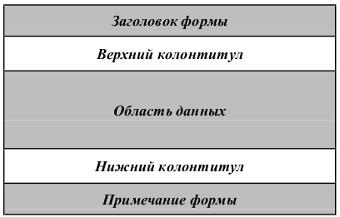
Рисунок 6. Структура формы

Виды форм
Различные виды форм создаются обычно мастером форм или пользователем с помощью конструктора. Кроме того, существуют мастер диаграмм и мастер сводная таблица.
Возможно создание трех видов автоформ: в один столбец, табличной и ленточной формы.
Форма в один столбец отображает поля, расположенные в один столбец. На экране отображается одна запись.
Табличная форма отображает данные в виде нескольких строк и столбцов.
Ленточная форма похожа на табличную форму и отличается лишь внешним оформлением.
В отличие от автоформ при использовании мастера форм поля в форму можно выбирать. Мастер может создать кроме вышеперечисленных видов форм составную форму. Она состоит из главной формы и подчиненной. В этих формах отображаются данные из разных таблиц, причем эти таблицы чаще всего связаны отношением «один-ко-многим». Данные главной формы отображаются в один столбец, а подчиненная форма обычно имеет табличный формат.

Запросы
Одним из основных инструментов обработки данных в СУБД являются запросы. В Microsoft Access имеется удобное для пользователя графическое средство формирования запроса по образцу - QBE (Query By Example), с помощью которого легко может быть построен сложный запрос.
Запрос строится на основе одной или нескольких таблиц. При этом могут использоваться таблицы базы данных, а также другие запросы. Запрос QBE содержит схему данных, включающую используемые таблицы, и бланк запроса. При конструировании запроса достаточно, работая мышью, выделить и перетащить необходимые поля из таблиц, представленных в схеме данных запроса, в бланк запроса и ввести условия отбора записей.
С помощью запроса можно выполнить следующие виды обработки данных:
♦ выбрать записи, удовлетворяющие условиям отбора.
♦ включить в результирующую таблицу запроса заданные пользователем поля.
♦ произвести вычисления в каждой из полученных записей.
♦ сгруппировать записи с одинаковыми значениями в одном или нескольких полях для выполнения над ними групповых функций.
♦ произвести обновление полей в выбранном подмножестве записей.
♦ создать новую таблицу базы данных, используя данные из существующих таблиц.
♦ удалить выбранное подмножество записей из таблицы базы данных.

